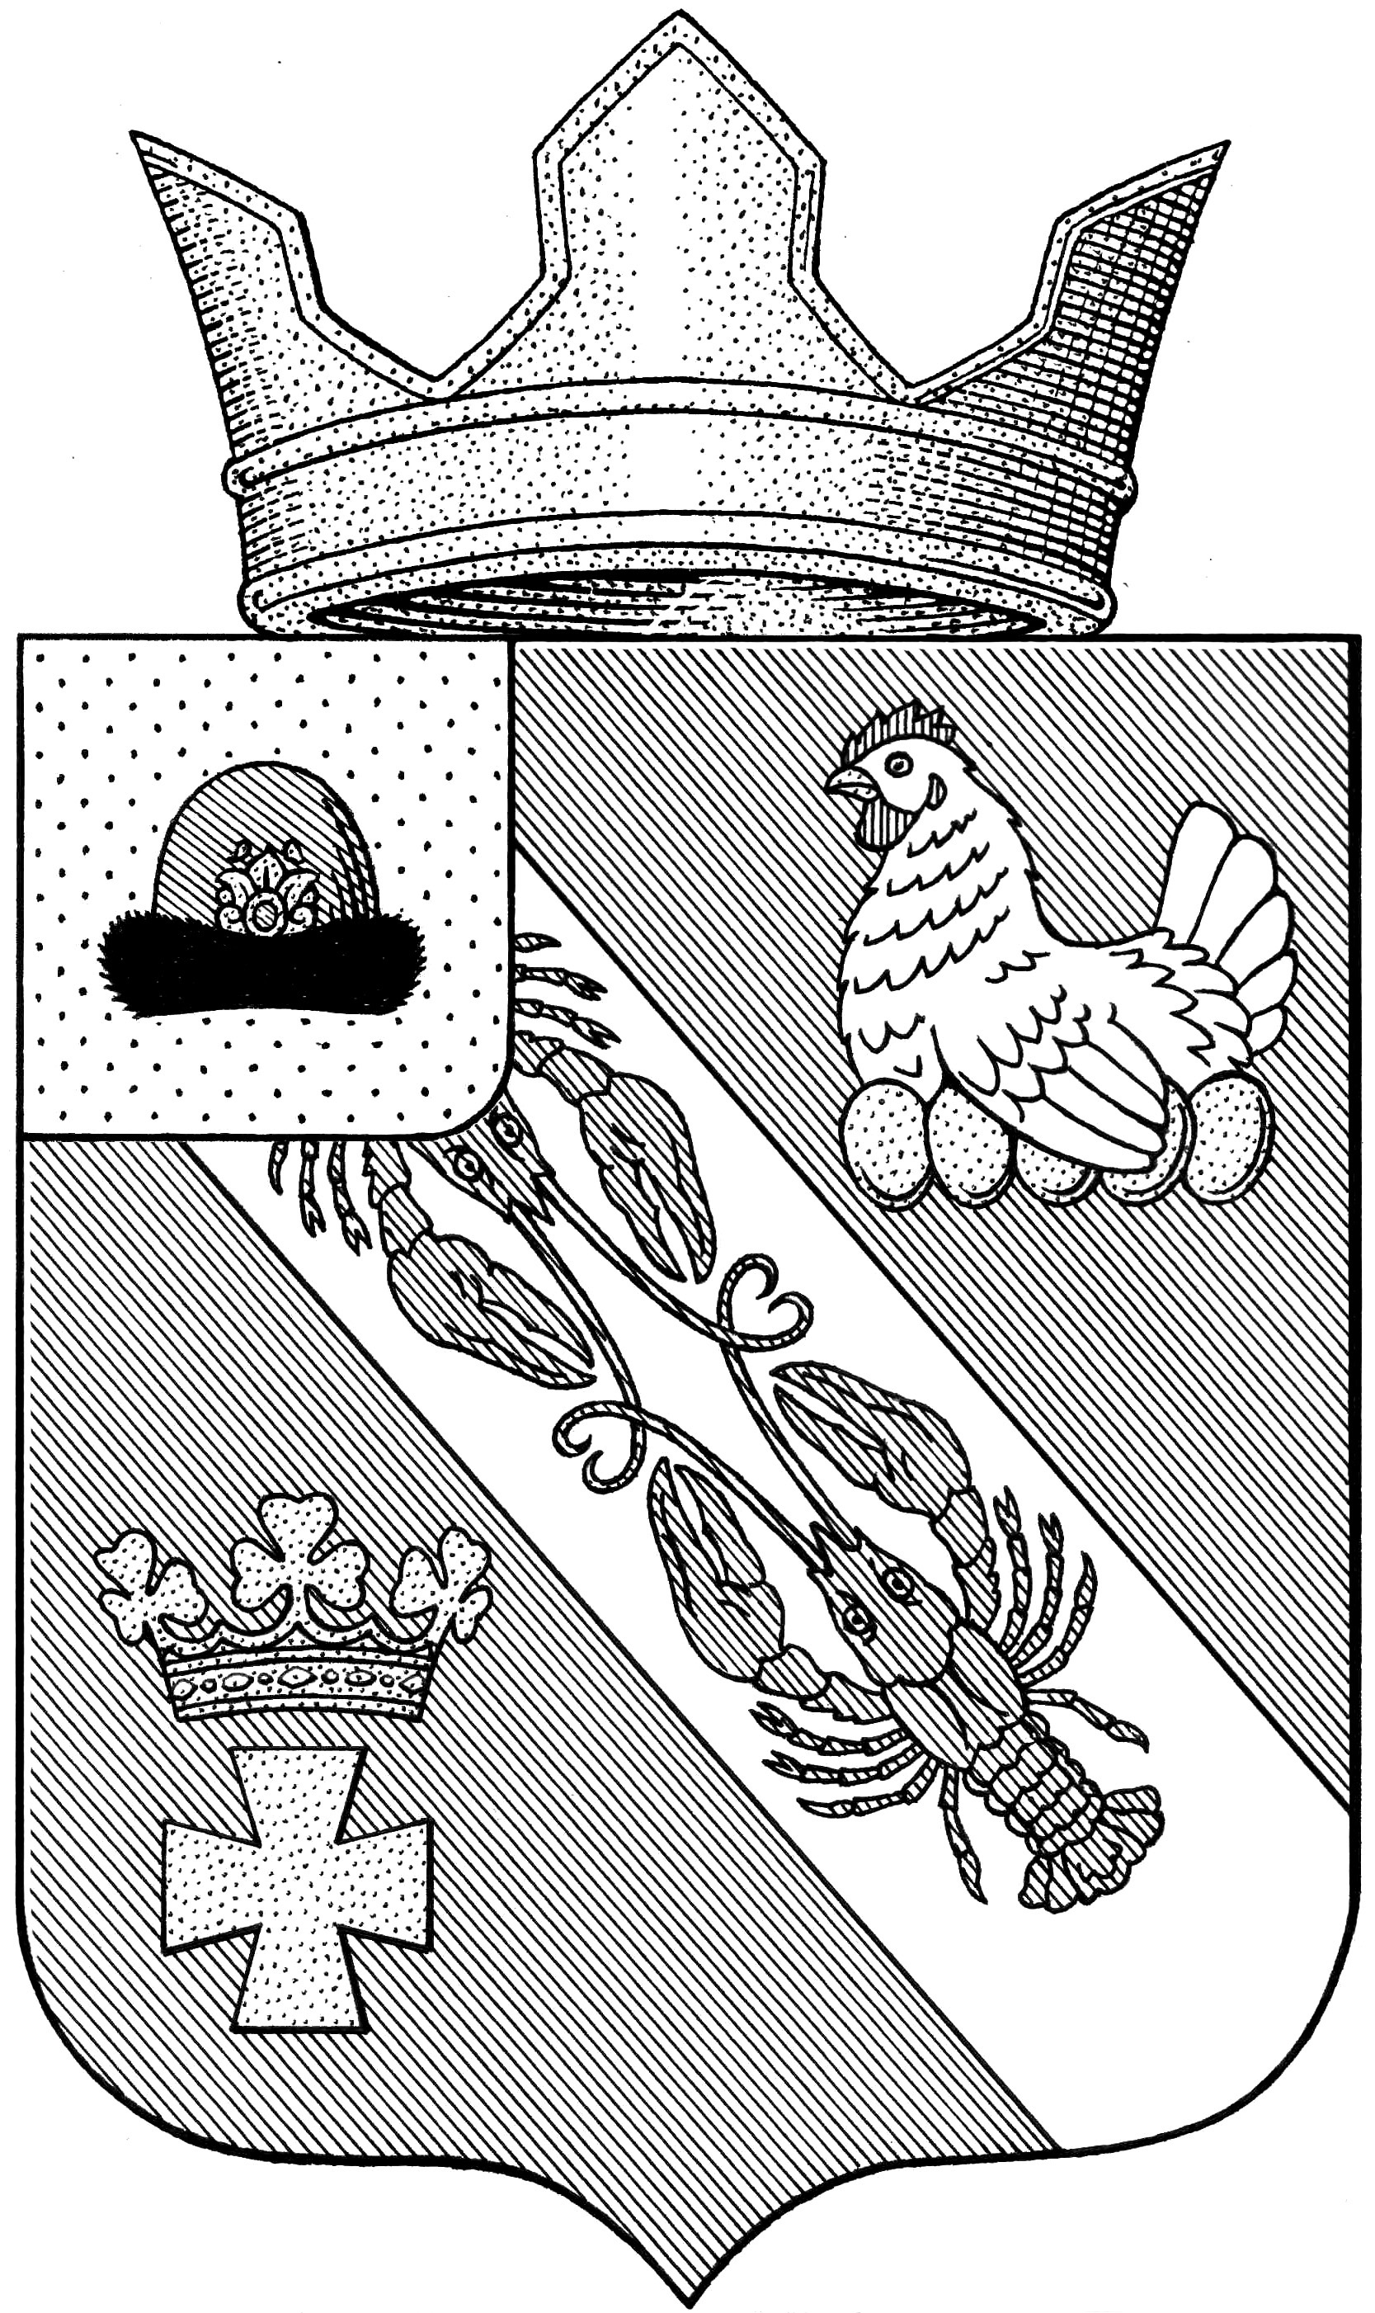

Муниципальное образование – ОКСКОЕ СЕЛЬСКОЕ ПОСЕЛЕНИЕ

РязанскОГО муниципальнОГО районА Рязанской области

СОВЕТ ДЕПУТАТОВ МУНИЦИПАЛЬНОГО ОБРАЗОВАНИЯ –

ОКСКОЕ СЕЛЬСКОЕ ПОСЕЛЕНИЕ

РЯЗАНСКОГО МУНИЦИПАЛЬНОГО РАЙОНА РЯЗАНСКОЙ ОБЛАСТИ
первый созыв

РЕШЕНИЕ

от «14» июня 2019 г. №79

Об утверждении Порядка сообщения главой муниципального образования – Окское сельское поселение Рязанского муниципального района Рязанской области о получении подарка в связи с протокольными мероприятиями, служебными командировками и другими официальными мероприятиями, участие в которых связано с исполнением служебных (должностных) обязанностей, его сдачи, оценки и реализации (выкупа)
Рассмотрев нормотворческую инициативу прокурора Рязанского района Рязанской области, в соответствии с Федеральными законами от 25.12.2008 № 273-ФЗ «О противодействии коррупции», от 06.10.2003 № 131-ФЗ «Об общих принципах организации местного самоуправления в Российской Федерации", пунктом 6 постановления Правительства Российской Федерации от 9 января 2014 г. N 10 "О порядке сообщения отдельными категориями лиц о получении подарка в связи с протокольными мероприятиями, служебными командировками и другими официальными мероприятиями, участие в которых связано с исполнением ими служебных (должностных) обязанностей, сдачи и оценки подарка, реализации (выкупа) и зачисления средств, вырученных от его реализации", руководствуясь Уставом муниципального образования – Окское сельское поселение Рязанского муниципального района Рязанской области, Совет депутатов Окского сельского поселения

РЕШИЛ:
1. Утвердить прилагаемый Порядок сообщения главой муниципального образования – Окское сельское поселение Рязанского муниципального района Рязанской области о получении подарка в связи с протокольными мероприятиями, служебными командировками и другими официальными мероприятиями, участие в которых связано с исполнением служебных (должностных) обязанностей, его сдачи, оценки и реализации (выкупа).
2. Контроль за исполнением настоящего решения возложить на главу муниципального образования – Окское сельское поселение Рязанского муниципального района Рязанской области.
3. Опубликовать решение в Информационном вестнике муниципального образования – Окское сельское поселение Рязанского муниципального района Рязанской области и разместить на сайте в сети «Интернет».
4. Решение вступает в силу после его принятия.

Председатель Совета депутатов МО-
Окское сельское поселение
Рязанского муниципального района Л.А.Попруга
Рязанской области
Приложение к решению
Совета депутатов Окского сельского
поселения Рязанского муниципального района
от 14.06.2019 года № 79

ПОРЯДОК
сообщения главой муниципального образования – Окское сельское поселение Рязанского муниципального района Рязанской области о получении подарка в связи с протокольными
мероприятиями, служебными командировками и другими официальными мероприятиями, участие в которых связано с исполнением служебных (должностных) обязанностей, его сдачи, оценки и реализации (выкупа)

1. Порядок сообщения главой муниципального образования – Окское сельское поселение Рязанского муниципального района Рязанской области о получении подарка в связи с протокольными мероприятиями, служебными командировками и другими официальными мероприятиями, участие в которых связано с исполнением служебных (должностных) обязанностей, его сдачи, оценки и реализации (выкупа) (далее - Порядок), определяет порядок сообщения о получении подарка в связи с протокольными мероприятиями, служебными командировками и другими официальными мероприятиями, участие в которых связано с исполнением им служебных (должностных) обязанностей, его сдачи, оценки и реализации (выкупа).
2. Для целей Порядка используются следующие понятия, установленные пунктом 2 Типового положения о сообщении отдельными категориями лиц о получении подарка в связи с протокольными мероприятиями, служебными командировками и другими официальными мероприятиями, участие в которых связано с исполнением ими служебных (должностных) обязанностей, сдаче и оценке подарка, реализации (выкупе) и зачислении средств, вырученных от его реализации, утвержденного постановлением Правительства Российской Федерации от 9 января 2014 г. N 10 "О порядке сообщения отдельными категориями лиц о получении подарка в связи с протокольными мероприятиями, служебными командировками и другими официальными мероприятиями, участие в которых связано с исполнением ими служебных (должностных) обязанностей, сдачи и оценки подарка, реализации (выкупа) и зачисления средств, вырученных от его реализации":
"подарок, полученный в связи с протокольными мероприятиями, служебными командировками и другими официальными мероприятиями" - подарок, полученный лицом, замещающим муниципальную должность, служащим, работником от физических (юридических) лиц, которые осуществляют дарение, исходя из должностного положения одаряемого или исполнения им служебных (должностных) обязанностей, за исключением канцелярских принадлежностей, которые в рамках протокольных мероприятий, служебных командировок и других официальных мероприятий предоставлены каждому участнику указанных мероприятий в целях исполнения им своих служебных (должностных) обязанностей, цветов и ценных подарков, которые вручены в качестве поощрения (награды);
"получение подарка в связи с протокольными мероприятиями, служебными командировками и другими официальными мероприятиями, участие в которых связано с исполнением служебных (должностных) обязанностей" - получение лицом, замещающим муниципальную должность, служащим, работником лично или через посредника от физических (юридических) лиц подарка в рамках осуществления деятельности, предусмотренной должностным регламентом (должностной инструкцией), а также в связи с исполнением служебных (должностных) обязанностей в случаях, установленных федеральными законами и иными нормативными актами, определяющими особенности правового положения и специфику профессиональной служебной и трудовой деятельности указанных лиц.
3. Глава муниципального образования – Окское сельское поселение Рязанского муниципального района Рязанской области не вправе получать подарки от физических (юридических) лиц в связи с его должностным положением или исполнением им служебных (должностных) обязанностей, за исключением подарков, полученных в связи с протокольными мероприятиями, служебными командировками и другими официальными мероприятиями, участие в которых связано с исполнением им служебных (должностных) обязанностей.
4. Глава муниципального образования - Окское сельское поселение Рязанского муниципального района Рязанской области обязан в соответствии с Порядком, уведомлять обо всех случаях получения подарка в связи с протокольными мероприятиями, служебными командировками и другими официальными мероприятиями, участие в которых связано с исполнением им служебных (должностных) обязанностей, Совет депутатов МО – Окское сельское поселение Рязанского муниципального района.
5. Уведомление о получении подарка в связи с протокольными мероприятиями, служебными командировками и другими официальными мероприятиями, участие в которых связано с исполнением служебных (должностных) обязанностей (далее - уведомление) (приложение N 1 к Порядку), представляется не позднее 3 рабочих дней со дня получения подарка в Совет депутатов МО – Окское сельское поселение Рязанского муниципального района.
К уведомлению прилагаются документы (при их наличии), подтверждающие стоимость подарка (кассовый чек, товарный чек, иной документ об оплате (приобретении) подарка).
В случае если подарок получен во время служебной командировки, уведомление представляется не позднее 3 (трех) рабочих дней со дня возвращения лица, получившего подарок, из служебной командировки.
При невозможности подачи уведомления в сроки, указанные в абзацах первом и третьем настоящего пункта, по причине, не зависящей от главы муниципального образования – Окское сельское поселение Рязанского муниципального района Рязанской области, оно представляется не позднее следующего дня после ее устранения.
6. Уведомление составляется в 2 (двух) экземплярах, один из которых возвращается главе муниципального образования – Окское сельское поселение Рязанского муниципального района Рязанской области с отметкой о регистрации, другой экземпляр направляется в комиссию по поступлению и выбытию активов Совета депутатов МО – Окское сельское поселение Рязанского муниципального района по оценке стоимости подарка, образованную в соответствии с законодательством Российской Федерации о бухгалтерском учете (далее - комиссия).
7. Подарок, стоимость которого подтверждается документами и превышает 3 тысячи рублей либо стоимость которого неизвестна главе муниципального образования – Окского сельского поселения, получившему подарок, сдается ответственному лицу Совета депутатов МО – Окское сельское поселение, которое принимает его на хранение по акту приема-передачи (приложение N 2 к Порядку), не позднее 5 (пяти) рабочих дней со дня регистрации уведомления в соответствующем журнале регистрации (приложение N 3 к Порядку).
8. Подарок, полученный лицом, замещающим должность главы муниципального образования – Окское сельское поселение, независимо от его стоимости, подлежит передаче на хранение в порядке, предусмотренном пунктом 7 настоящего Порядка.
9. До передачи подарка по акту приема-передачи ответственность в соответствии с законодательством Российской Федерации за утрату или повреждение подарка несет лицо, получившее подарок.
10. В целях принятия к бухгалтерскому учету подарка в порядке, установленном законодательством Российской Федерации, определение его стоимости проводится на основе рыночной цены, действующей на дату принятия к учету подарка, или цены на аналогичную материальную ценность в сопоставимых условиях с привлечением при необходимости комиссии. Сведения о рыночной цене подтверждаются документально, а при невозможности документального подтверждения - экспертным путем.
11. Подарок возвращается сдавшему его лицу по акту приема-передачи в случае, если его стоимость не превышает 3 тысячи рублей. Совет депутатов МО – Окское сельское поселение Рязанского муниципального района обеспечивает включение в установленном законодательством Российской Федерации о бухгалтерском учете порядке, принятого к бухгалтерскому учету подарка, стоимость которого превышает 3 тысячи рублей, в реестр муниципального имущества.
12. Глава муниципального образования – Окское сельское поселение Рязанского муниципального района, сдавший подарок, может его выкупить, направив в Совет депутатов Окского сельского поселения соответствующее заявление не позднее двух месяцев со дня сдачи подарка.
13. Комиссия в течение 3 (трех) месяцев со дня поступления заявления, указанного в пункте 12 Порядка, организует оценку стоимости подарка для реализации (выкупа) и уведомляет в письменной форме главу муниципального образования - Окское сельское поселение Рязанского муниципального района, подавшего заявление, о результатах оценки. В течение месяца глава муниципального образования - Окское сельское поселение выкупает подарок по установленной в результате оценки стоимости или отказывается от выкупа.
14. В случае, если в отношении подарка, изготовленного из драгоценных металлов и (или) драгоценных камней, не поступило от Главы муниципального образования - Окское сельское поселение Рязанского муниципального района заявление, указанное в пункте 12 Порядка, либо в случае отказа Главы муниципального образования - Окское сельское поселение Рязанского муниципального района от выкупа такого подарка подарок, изготовленный из драгоценных металлов и (или) драгоценных камней, подлежит передаче органом местного самоуправления в федеральное казенное учреждение "Государственное учреждение по формированию Государственного фонда драгоценных металлов и драгоценных камней Российской Федерации, хранению, отпуску и использованию драгоценных металлов и драгоценных камней (Гохран России) при Министерстве финансов Российской Федерации" для зачисления в Государственный фонд драгоценных металлов и драгоценных камней Российской Федерации.
15. Подарок, в отношении которого не поступило заявление в срок, указанный в пункте 12 Порядка, может использоваться органом местного самоуправления с учетом заключения комиссии о целесообразности использования подарка для обеспечения деятельности органа местного самоуправления.
16. В случае нецелесообразности использования подарка Советом депутатов Окского сельского поселения принимается решение о реализации подарка и проведении оценки его стоимости для реализации (выкупа), осуществляемой уполномоченными государственными органами и организациями посредством проведения торгов в порядке, предусмотренном законодательством Российской Федерации.
17. Оценка стоимости подарка для реализации (выкупа), предусмотренная пунктами 13 и 16 Порядка, осуществляется субъектами оценочной деятельности в соответствии с законодательством Российской Федерации об оценочной деятельности.
18. В случае если подарок не выкуплен или не реализован, Советом депутатов Окского сельского поселения принимается решение о повторной реализации подарка, либо о его безвозмездной передаче на баланс благотворительной организации, либо о его уничтожении в соответствии с законодательством Российской Федерации.
19. Средства, вырученные от реализации (выкупа) подарка, зачисляются в доход местного бюджета в порядке, установленном бюджетным законодательством Российской Федерации.

Приложение N 1
к Порядку сообщения главой муниципального
образования – Окского сельского поселения
Рязанского муниципального района о получении подарка в
связи с протокольными мероприятиями, служебными
командировками и другими официальными
мероприятиями, участие в которых связано с
исполнением служебных (должностных)
обязанностей, его сдачи, оценки и реализации
(выкупа), утвержденному решением Совета депутатов
МО – Окское сельское поселение
от 14.06.2019 года № 79

Уведомление о получении подарка

В Совет депутатов МО – Окского сельского
поселения Рязанского муниципального района

от главы муниципального образования -
Окского сельского поселения
Рязанского муниципального района

______________________________________
(Фамилия, имя, отчество)

Уведомление о получении подарка от "__" ___________ 20__ г.

Извещаю о получении _______________________________________________________
(дата получения)
подарка(ов) на ____________________________________________________________
___________________________________________________________________________
(наименование протокольного мероприятия, служебной командировки
и другого официального мероприятия, место и дата проведения)

Наименование подарка | Характеристика подарка, его описание | Количество предметов | Стоимость в рублях <*>
1.
2.
Итого

Приложение: _____________________________ на ___ листах.
(наименование документа)
Лицо, представившее
уведомление _________ _________________________________ "__" ______ 20__ г.
(подпись) (Фамилия, имя, отчество
(при наличии)
Лицо, принявшее
уведомление _________ _________________________________ "__" ______ 20__ г.
(подпись) (Фамилия, имя, отчество
(при наличии)

Регистрационный номер в журнале регистрации уведомлений _______________

"__" ____________ 20__ г.
--------------------------------
<*> Заполняется при наличии документов, подтверждающих стоимость подарка.

Приложение N 2
к Порядку сообщения главой муниципального
образования – Окского сельского поселения
Рязанского муниципального района Рязанской области,
о получении подарка в связи с протокольными мероприятиями,
служебными командировками и другими официальными
мероприятиями, участие в которых связано с
исполнением служебных (должностных)
обязанностей, его сдачи, оценки и реализации
(выкупа), утвержденному решением Совета депутатов
МО – Окское сельское поселение
Рязанского муниципального района
от 14.06.2019 года N 79

Акт приема-передачи
подарка(ов), полученного(ых) главой муниципального образования –
Окского сельского поселения Рязанского муниципального района Рязанской области
в связи с протокольными мероприятиями, служебными командировками
и другими официальными мероприятиями, участие в которых связано
с исполнением им служебных(должностных) обязанностей

"__" _________ 20__ г. N ____

Глава муниципального образования – ___________________сельского поселения Рязанского муниципального района Рязанской области
(Фамилия, имя, отчество (при наличии)
__________________________________________________________________

в соответствии с постановлением Правительства Российской Федерации от 9 января 2014 г. N 10 "О порядке сообщения отдельными категориями лиц о получении подарка в связи с протокольными мероприятиями, служебными командировками и другими официальными мероприятиями, участие в которых связано с исполнением ими служебных (должностных) обязанностей, сдачи и оценки подарка, реализации (выкупа) и зачисления средств, вырученных от его реализации", Федеральным законом от 27 июля 2004 г. 79-ФЗ "О государственной гражданской службе Российской Федерации" передает, а ответственное лицо Совета депутатов
_______________сельского поселения Рязанского муниципального района

(Фамилия, имя, отчество (при наличии)
__________________________________________________________________
__________________________________________________________________
принимает подарок, полученный в связи с: ____________________________ __________________________________________________________________
(указывается мероприятие и дата)
__________________________________________________________________
Наименование подарка______________________________________________ __________________________________________________________________

Приложение: ____________________________________ на ________ листах
(наименование документов)

Сдал_______________________________Принял_________________________
(Фамилия, имя, отчество (Фамилия, имя, отчество
(при наличии), подпись) (при наличии), подпись)

Приложение N 3
к Порядку сообщения главой муниципального
образования – Окского сельского поселения
Рязанский муниципальный район Рязанской области,
о получении подарка в связи с протокольными мероприятиями,
служебными командировками и другими официальными
мероприятиями, участие в которых связано
с исполнением служебных (должностных)
обязанностей, его сдачи, оценки и реализации
(выкупа), утвержденному решением Совета депутатов
МО – Окское сельское поселение
Рязанского муниципального района

от 14.06.2019 года N 79

(Рекомендуемый образец)

Журнал
регистрации уведомлений о получении подарка(ов),
полученного(ых) главой муниципального образования –__________________
сельского поселения Рязанского муниципального района Рязанской области, в связи с протокольными мероприятиями, служебными командировками
и другими официальными мероприятиями, участие в которых
связано с исполнением им служебных
(должностных) обязанностей

N п/п | Дата | Наименование и вид подарка | Фамилия, имя, отчество (при наличии) лица, сдавшего подарок | Подпись | Фамилия, имя, отчество (при наличии), должность муниципально  го служащего, принявшего подарок | Подпись | Отметка о возврате подарка

